|  |
| --- |
| **Colegio Señor de Mailín**  ***DIEGEP Nº 3265***  DISTRITO DE MALVINAS ARGENTINAS  San Pedro 465 (1613)  Villa de Mayo - Bs. As-  Tel/Fax: 011-4463 - 8461 |

____________________________________________________________________________________________

**PLAN DE CONTINUIDAD PEDAGÓGICA**

**DOCENTE: Ibáñez Mónica L. CURSO: 4º**

**ÁREA: Prácticas del Lenguaje.**

Hola chicas y chicos!!!!!

Bueno ya es la última semana antes del receso invernal, donde vamos a poder descansar. Pero no nos podemos olvidar, de seguir cuidándonos!!!

¡Ahora, manos a la obra!

1. Observar y leer los siguientes textos.
2. Texto 1

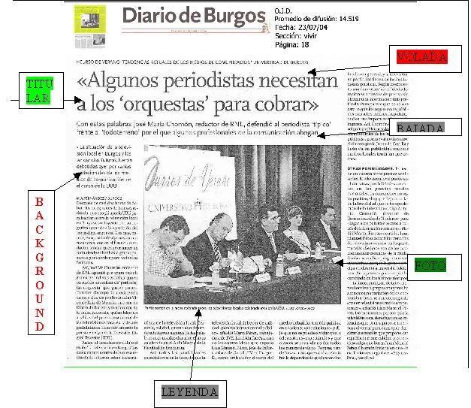

1. Texto 2

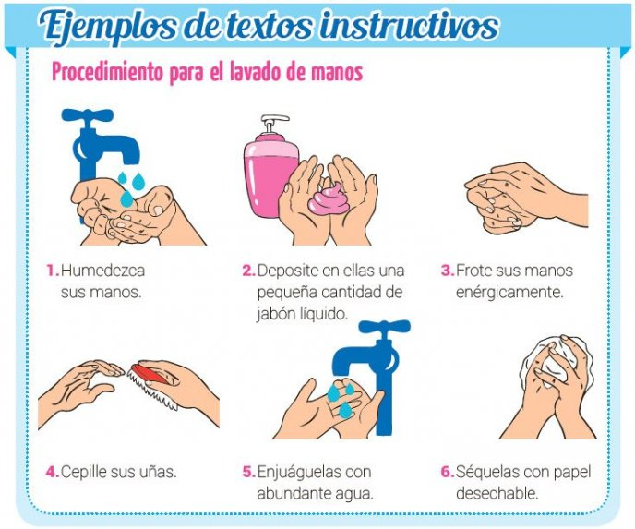

1. Observar los dos textos y compararlos. Para ellos te doy características, escribirlas donde creas que correspondan.

* Tiene una secuencia de acciones.
* Relato objetivo de un suceso, cuyo conocimiento importa hacerlo público.
* Tiene un lenguaje sencillo.
* Instrucciones breves y claras.
* Generalidad: los hechos deben de ser de interés social y no individual.
* Desarrollo de procedimientos compuestos por pasos detallados que deben cumplirse para conseguir el resultado.
* Los hechos deben de ser actuales y recientes.
* Se utilizan marcas gráficas como números, asteriscos o guiones para diferenciar o secuenciar las series de pasos.
* Un ejemplo sería, las recetas.

|  |  |
| --- | --- |
| Texto 1 “La noticia” | Texto 2 “texto instructivo” |
|  |  |

1. Leer el concepto de textos instructivos.

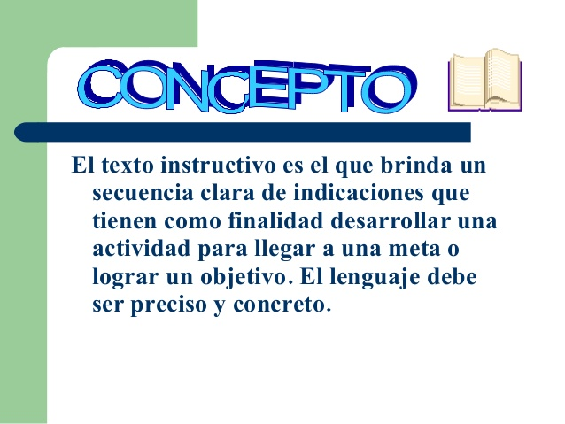

Características de los textos instructivos.

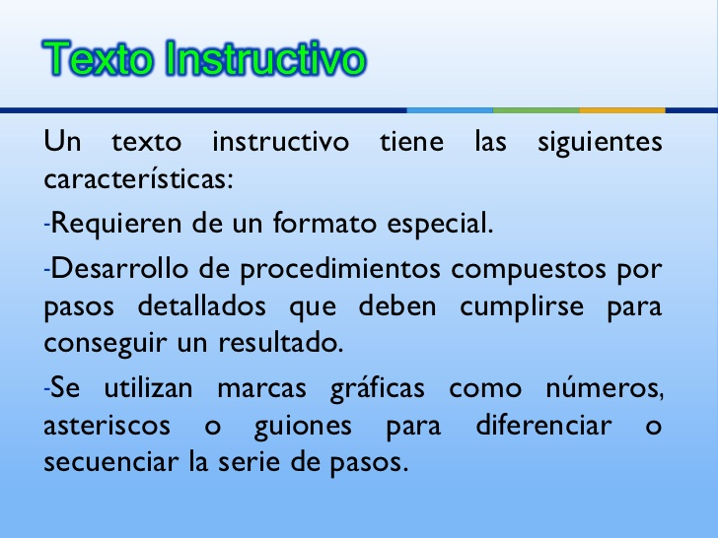

1. Recordamos sobre las noticias.

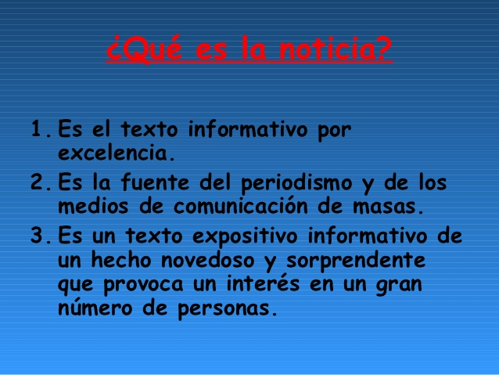

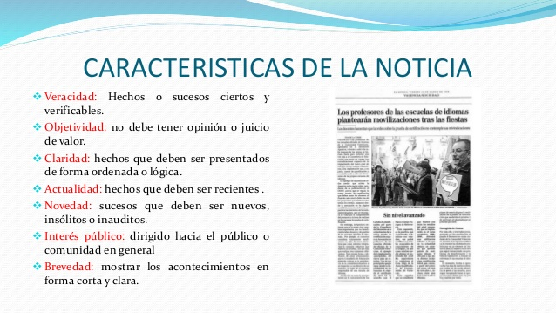

1. Te propongo que escribas alguna receta que te guste, galletitas, budín, pan, churros, pastelitos, bizcochuelo, o aquellos que hayas aprendido a cocinar en cuarentena. Si te animas, cociná y envía una foto adjunta.

Consejo para cuando termines de escribir tu receta.

